关于组织常州市中小学美术教师观摩
“第十一届全国美术作品展中国画作品展”的通知

各辖市（区）教研室、局属中小学校:
为开拓我市中小学美术教师创作视野，了解美术发展动态，进一步提高美术教育教学水平，市教研室决定组织中小学美术教师参观此次美展，以促进我市美术教师专业水平的不断提高。
现将有关要求通知如下：
- 参加人员：
各辖市（区）中、小学校中青年骨干美术教师。

- 关于此次展览的具体事宜请看附件。

3、 参加培训的美术教师自行前往，费用由所在单位承担。

常州市教育教研室
常州市教育学会美术专业委员会
2009年10月26日

附件：
由中华人民共和国文化部、中国文学艺术界联合会、中国美术家协会主办，上海市文化广播影视管理局、上海市文学艺术界联合会、上海市美术家协会承办的第十一届全国美术作品展览中国画展，于2009年10月23日在上海展览中心拉开帷幕。为开拓我市中小学美术教师创作视野，了解美术发展动态，进一步提高美术教学水平，市教研室将组织中小学美术教师参观此次美展，请安排好本校教师课务，准时参加。现将有关事项通知如下：
今年适逢新中国成立60华诞，在这个重要的历史节点，五年一届的全国美展于今年已举办到11届。第十一届全国美术作品展览集中展示了五年间全国美术创作的成果，是全国美术界的一次大检阅。本届全国美展中国画展区从全国各省、直辖市包括海外选送的1019件作品中评选出入选作品516件，其中国中国画提名奖作品90件。
此次展览的入选作品在相当程度上体现了五年来中国画领域的创作成绩、总体水准和发展态势，是中国画近五年发展过程中的又一浪潮的丰收硕果。贴近时代，关注民生，尊崇自然，以高水准而且多样化的艺术作品满足广大人民日益增长的审美需求，这是中国画家应当承担的社会职责。此次展览展示的五百余件新作，呈现出人物、山水、花鸟各门类齐头并进，水墨、色彩、工笔、写意、疏体、密体诸手法各擅胜场的多样化格局，承载着众多中国画家充沛的创作热情。在世界经济一体化的大潮里，中国画葳蕤长青，一派欣欣向荣。而新人辈出，充分展现出各自的创造才华与艺术个性，弘扬中国文化精神的主流。

展出时间：2009年10月23日-11月5日
展馆地址：上海展览中心 上海市延安中路1000号
开放时间：9：00-17：00
联系电话：021-62790279
周边交通：公交48、49、71、127、01、925、936、20、37、738、128、104路(铜仁路站)，地铁二号线静安寺站或者石门二路站

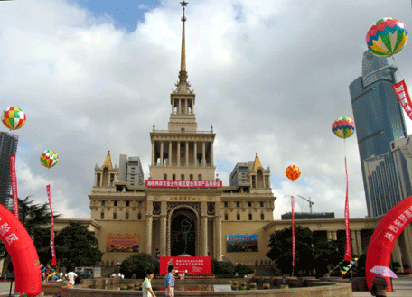

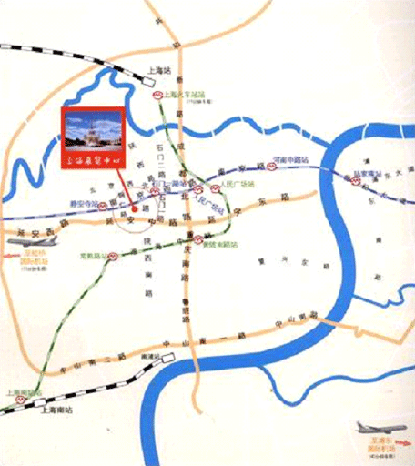

第十一届全国美术作品展官方网址 http://11qgmz.artron.net/

